Департамент образования Белгородской области

Управление образования администрации Вейделевского района
Муниципальное учреждение дополнительного образования «Вейделевская районная детская станция юных натуралистов»

Всероссийский конкурс юных исследователей окружающей среды
«Открытия 2030»

Номинация: «Микология, лихенология, альгология»

Изучение состояния популяции ностока обыкновенного (Nostoc) в наземных экосистемах Вейделевского района Белгородской области

Выполнил:Данченко Денис Александрович,
объединение «ЭКО»,10 класс.
Руководитель:
Данченко Юлия Владимировна,
педагог дополнительного
образования

п. Вейделевка 2021 г.

Содержание

Введение | 3
1. Литературный обзор | 4
2. Методика исследования | 7
3. Практическая часть | 7
3.1. Описание исследуемых участков | 11
3.2.Результаты исследования пробных площадок | 13
Заключение | 14
Список использованной литературы | 14
Приложение | 15

Введение

Носток обыкновенный представляет собой наземную водоросль, которая образует макроскопические колонии сине-зеленого цвета.
В степях носток начинает жизнь раньше многих степных растений. Еще стоят над ним рыжие стебли прошлогодних сухих трав весной, а носток уже зеленеет. Эти слабые на вид пластины выносливее многих степных трав. Когда скот съест и выбьет лучшие травы, ковыль и типчак, и когда степь уже зовут не степью, а сбоем, носток разрастается.
Широкое распространение ностока способствует то, что имеются приспособления для переноса неблагоприятных условий. Переносит разные колебания температуры почвы. При неблагоприятных условиях носток может оставаться в состоянии покоя в течение длительного периода времени и возрождаться, когда условия улучшаются и вода становится доступной. Иссушенная колония устойчива к жаре и повторяющимся моделям замораживания и оттаивания. В связи с этим и была поставлена
Цель работы: изучить популяции ностока обыкновенного (лат. Nostoc) в наземных экосистемах Вейделевского района Белгородской области.
Задачи исследования:
- Изучить источники и методику исследования.
- Найти степной участок с наличием ностока обыкновенного (Nostoc).
3. Заложить площадки для исследования популяции ностока обыкновенного (лат. Nostoc) .
4.Изучить состояние ностока (Nostoc) на природном объекте при различных условиях.
5.На основе полученных данных сделать выводы.
Актуальность темы заключается в том, что данный вид водоросли мало изучен, он имеет большое значение в питании некоторых животных, может служить и пищей для человека, т.к. содержит ряд полезных питательных веществ, является накопителем азота в почве.
Объект исследования: носток обыкновенный (Nostoc) (фото. 1 – 2.)
Предмет исследования: популяция ностока обыкновенного (Nostoc).
Основные методы исследования:
наблюдения,
сравнение,
измерение,
анализ,
статистистический.
Место и время исследования: Белгородская область, Вейделевский район, п.Вейделевка, 2021 год(с 10 июня по 18 сентября).

1.Литературный обзор
Современная наземная экосистема основывается на биогеохимических циклах, обусловленных деятельностью про- и эукариотных организмов.
Большую роль в функционировании наземных экосистем играют цианопрокариоты (Cyanophyta / Cyanobacteria / Cyanoprokaryota), участвующие в циклах биогенных элементов. Одним из видов цианопрокариот, известных человечеству на протяжении многих веков, вероятно, является водоросль Nostoccommune Vaucherex Bornetet Flahault. В некоторых горных рисовых полях Китая растут циано-прокариоты, называемые Ge-Xian-Mi, которые употребляли в пищу и использовали как ингредиент китайской медицины ещё в период 317–420 гг. н. э. Ряд исследователей пришли к выводу, что Ge-Xian-Mi – это N. Sphaeroides Kьtzingex Bornetet Flahault, по мнению других – N. commune [5]. Nostoccommune – широко распространённый в наземных экосистемах вид, способный к оксигенному фотосинтезу и фиксации атмосферного азота (диазотроф).
Водоросль представляет собой нитчатый организм, образующий колонии разнообразной формы. Нить состоит из трихома (совокупность клеток в пределах нити, соединённых через поперечные перегородки протоплазматическими тяжами) и окружающей его трубчатой структуры – чехла (влагалище). Трихом образован вегетативными клетками и особыми клетками – гетероцитами и акинетами. Гетероциты – специализированные клетки, формирующиеся из вегетативных при нехватке связанных форм азота в среде обитания и осуществляющие фиксацию молекулярного азота в аэробных условиях. Акинеты – спороподобные клетки, развивающиеся из вегетативных при отклонении условий среды от оптимальных. Они существуют от нескольких часов до нескольких десятков лет, обладают высокой стойкостью к перепадам температуры, влажности и освещённости, при благоприятных условиях прорастают в трихом [39]. Клетки трихома образуют слизистые продукты, которые, объединяясь, формируют общую колониальную слизь [6].
Колонии N. commune с крепким перидермом, шаровидные у молодых особей, с возрастом становящиеся плоскораспростёртыми плотнопластинчатыми, кожистосто - сосуденистыми, складчатыми или волнистыми, в сухих местообитаниях разнообразно скрученными, очень тёмного, почти чёрного цвета, во влажных – более или менее широко распростёртыми, иногда неправильно разорванными или продырявленными, достигающими нескольких сантиметров в поперечнике, большей частью оливково-зеленого или жёлтого до жёлто-коричневого, часто очень тёмного, почти чёрного, реже ярко-сине-зелёного цвета.
Согласно А. А. Еленкину [6], в сухих местах, преимущественно степных или полупустынных, а также на сухих лугах, нередко по краям дорог, обитает типичная форма N. Commune. Проявляя устойчивость к резким перепадам температуры, влажности и поступления элементов питательных веществ, к высокой инсоляции, N. commune способен осуществлять жизнедеятельность длительный период[7].

2.Методика исследования
Методы сбора и изучения водорослей разнообразны. Остановимся на тех из них, которые доступны.
Сбор почвенных проб. В полевых условиях использовался маршрутный метод. Были намечены маршруты. Проходили по степному участку и смотрели наличие ностока обыкновенного. При этом закладываются площадки для исследования.
На выбранном для сбора проб участке следует подробно описать растительность, рельеф местности, тип почвы. Если имеются макроскопически заметные поверхностные разрастания водорослей в виде общего позеленения почвы, пленок, корочек, собирают поверхностный слой на площади 1 м².
Образцы отбирают в конверты из плотной бумаги. На конверте делается надпись простым карандашом: номер образца, дата сбора. Делаются записи в полевом дневнике.
В лабораторных условиях рассматривается носток обыкновенный с помощью лупы и микроскопа.
Количественные методы изучения почвенных водорослей:
1) прямое взвешивание — используется для определения массы поверхностных корочек или пленок водорослей, собранных с определенной площади;
2) подсчет водорослей, рассеянных между частицами почвы. Для количественного учета берут среднюю пробу почвы. Средняя проба составляется из разного числа (от 5 до 10) индивидуальных проб.

3.Практическая часть

Было намечено 4 площадки в типичных местах( №1, №2, №3 и №4). Первый раз исследования проводились 10 июня, второй 20 июля, третий 10 августа и четвертый 18 сентября.

3.1.Описание исследуемых участков

Площадка№ 1 (фото.4.)
1.Название ассоциации: злаково-разнотравная
2.Географическое положение: с. Саловка Вейделевского р-на
3.Общий характер рельефа: овражно-балочный
4.Положение участка ассоциации в рельефе (указать экспозицию склона): южный склон, остепненный луг
5.Микрорельеф однороден.
6.Почва и описание почвенного разреза - чернозем карбонатный.

Таблица 1.
Видовой состав площадки №1

№ п/п | Видовой состав
 | Сем.Gramineae Злаки.
1 | Elytrigiainterme-dia (Host) Nevski –Пырейпромежуточный
2 | E. repens (L.) Nevski – П.ползучий
 | Сем.Liliaceaes.I. –Лилейные.
3 | Gageapusila (F.W.Schmidt) Schult. etSchult. fil.- Гусиный лук низкий
4 | Ornithogalum kochii Parl.-Птицемлечник Коха
5 | Hyаcinthella leu-cophaea (C.Koch) Schur –Гиацинтик беловатый
 | Сем. Iridaceae – Ирисовые
6 | Iris pumila L.- ИрисНизкий
 | Сем.Ranunculaceae – Лютиковые
7 | Anemone nemo-rosaL.- Ветреницадубравная
8 | Adonis vernalis L. – Адонисвесенний
9 | А.wolgensisStev. – А. волжский
 | Сем.Rosaceae – Розоцветные
10 | FragariaviridisDuch.- Степная клубника, Полуница
11 | Potentillaargen-tea L. – Лапчаткасеребристая
12 | P. recta L. – Л. прямая
 | Сем. Papilionaceae (Fabuceae) Мотыльковые
13 | Lathyrussylvestris L.- Чиналесная
 | Сем. Apocynaceae- Кутрорвые
14 | Vinca herbacea Waldst. et Kit –Барвинок травянистый
 | Сем.Boraginaceae – Бурачниковые
15 | Noneapulla (L.) DC –Нонея темная
 | Сем.Scrophulariaceae- Норичниковые
16 | Veronica chamaedrys L.- Вероника дубравная
 | Сем.Plantaginaceae-Подорожниковые
17 | PlantagolanсeolataL.-Подорожник ланцетолистный
 | Сем.Dipsacaceae-Ворсянковые
18 | Knautiaarvensis (L.) Coult.-Короставник полевой
19 | Cephalariauralensis R. et Sch.-Головчаткауральская
 | Сем. Compositae (Asteraceae) - Сложноцветные
20 | AchilleanobilisL.- Тысячелистник благородный
21 | SenecioerucifoliusL.-Крестовник эруколистный

Площадка№ 2 (фото.3.)
1.Название ассоциации: злаково-разнотравная
2.Географическое положение: с. Саловка Вейделевского р-на
3.Общий характер рельефа: овражно-балочный
4.Положение участка ассоциации в рельефе (указать экспозицию склона): южный склон, около подножия холма
5.Микрорельеф однороден.
6.Почва и описание почвенного разреза чернозем карбонатный.

Таблица 2.

Видовой состав площадки №2

№ п/п | Видовой состав
 | Сем.Gramineae Злаки.
1 | Elytrigiainterme-dia (Host) Nevski –Пырейпромежуточный
2 | E. repens (L.) Nevski – П.ползучий
 | Сем.Cyperaceae – Осоковые
3 | Carex humilis Leyss.-Осока низкая
 | Сем.Liliaceae s.I. –Лилейные
4 | Gageapusila (F.W.Schmidt) Schult. etSchult. fil.- Гусиный лук низкий
5 | Ornithogalum ko-chii Parl.Птицемлечник Коха
 | Сем.Rosaceae – Розоцветные
6 | Potentilla heptaphylla Jusl. – Лапчатка семилисточковая
 | P. argenteaL. – Л. серебристая
7 | P. anserina L.- Л. гусиная
 | Сем. Papilionaceae (Fabuceae) Мотыльковые
8 | Hedysarum gran-diflorum Pall. – Копеечниккрупноцветковый
 | Сем. Polygalaceae –Истодовые
9 | Polygala comosa Schkuhr –Истод хохлатый
 | Сем.Euphorbiaceae - Молочайные
10 | Euphorbia virga-ta Waldst. et Kit. – Молочай прутьевидный
 | Сем.Boraginaceae – Бурачниковые
11 | Noneapulla (L.) DC –Нонея темная
12 | Cynoglossum officinale L.-Чернокорень лекарственный
 | Сем.Scrophulariaceae- Норичниковые
13 | Verbascum lych-nitis L.-Коровяк мучнистый
14 | Veronica chamaedrys L.- Вероника дубравная
 | Сем.Plantaginaceae-Подорожниковые
15 | PlantagolanсeolataL.-Подорожник ланцетолистный
 | Сем. Compositae (Asteraceae) - Сложноцветные
16 | AchilleanobilisL.- Тысячелистник благородный

Площадка№ 3(фото.5.)
- Название ассоциации: ковыльно-разнотравная
- Географическое положение: с. Саловка Вейделевского р-на
- Общий характер рельефа: овражно-балочный
- Положение участка ассоциации в рельефе (указать экспозицию склона): южный склон 10°
- Микрорельеф однороден
- Почва и описание почвенного разреза чернозем карбонатный с выходом мела
- Прочие особенности: без прочих особенностей
Таблица 3.

Видовой состав площадки №3

№ п/п | Видовой состав
 | Сем.Gramineae (Poaceae) – Злаки
1 | StipacapillataL. – Ковыль волосовидный
2 | S. pennataL.-К.перистый
3 | Poa angustifolia L.- Мятлик узколистный
 | Сем.Liliaceae s.I. –Лилейные
4 | Gageapusila (F.W.Schmidt) Schult. etSchult. fil.- Гусиный лук низкий
5 | Ornithogalum kochii Parl.-Птицемлечник Коха
 | Сем.Rosaceae – Розоцветные
6 | Potentilla hepta-phylla Jusl. – Лапчатка семилисточковая
 | Сем. Papilionaceae (Fabuceae) Мотыльковые
7 | Hedysarum grandiflorum Pall. – Копеечник крупноцветковый
 | Сем. Polygalaceae –Истодовые
8 | Polygala comosa Schkuhr –Истод хохлатый
 | Сем.Euphorbiaceae - Молочайные
9 | Euphorbia virga-ta Waldst. et Kit. – Молочай прутьевидный
 | Сем.Boraginaceae – Бурачниковые
10 | Noneapulla (L.) DC –Нонея темная
11 | Cynoglossum officinale L.-Чернокорень лекарственный
 | Сем.Labiatae (Lamiaceae)-Губоцветные
12 | Ajugagenevensis L.-Живучкаженевская
13 | Salvia verticillata L.- Шалфеймутовчатый
14 | Thymus calcareus Klok.et Shost.- Тимьян известняковый
 | Сем.Plantaginaceae-Подорожниковые
15 | PlantagolanсeolataL.-Подорожник ланцетолистный
 | Сем.Rubiaceae-Мареновые
16 | Asperula cynanci-ca L.- Ясменник розоватый
17 | A.tephrocarpa Czern. ex M. Pop. et Chrshan.-Я. сероплодный

Площадка№ 4 (фото.№6.)
- Название ассоциации: злаково - разнотравная
- Географическое положение: с. Саловка Вейделевского р-на
- Общий характер рельефа: овражно-балочный
- Положение участка ассоциации в рельефе (указать экспозицию склона): южный склон 15°
- Микрорельеф однороден.
- Почва и описание почвенного разреза: чернозем карбонатный с выходом мела
- Прочие особенности: без прочих особенностей
Таблица 4.
Видовой состав площадки №4

№ п/п | Видовой состав
 | Сем.Gramineae Злаки.
1 | Elytrigiainterme-dia (Host) Nevski –Пырейпромежуточный
2 | E. repens (L.) Nevski – П.ползучий
 | Сем.Liliaceaes.I. –Лилейные.
3 | Gageapusila (F.W.Schmidt) Schult. etSchult. fil.- Гусиный лук низкий
4 | Ornithogalum kochii Parl.-Птицемлечник Коха
5 | Hyаcinthella leu-cophaea (C.Koch) Schur –Гиацинтик беловатый
 | Сем. Iridaceae – Ирисовые
6 | Iris pumila L.- ИрисНизкий
 | Сем.Ranunculaceae – Лютиковые
7 | Anemone nemo-rosaL.- Ветреницадубравная
8 | Adonis vernalis L. – Адонисвесенний
9 | А.wolgensisStev. – А. волжский
 | Сем.Rosaceae – Розоцветные
10 | Filipendula vulgaris Moench (F.hexapetala Gilib.)-Таволга шестилепестная
 | Сем. Papilionaceae (Fabuceae) Мотыльковые
11 | Lathyrussylvestris L.- Чиналесная
 | Сем. Apocynaceae- Кутрорвые
12 | Vinca herbacea Waldst. et Kit –Барвинок травянистый
 | Сем.Boraginaceae – Бурачниковые
13 | Noneapulla (L.) DC –Нонея темная

  - Результаты исследования пробных площадок

Ностак собирали на пробных площадках в период с июня по сентябрь 2021 года (фото.1.). Для сбора на каждой пробной площадки выделялся участок площадью 1 метр квадратный , материал собирали в бумажные пакеты, перед взвешиванием просушивали при комнатной температуре до достижения образцами постоянной массы.

Таблица 5.
Масса ностока обыкновенного (Nostoc commune) на площадках в разное время исследования (фото.7)

Площадка | Масса (г)ностока обыкновенного (Nostoc commune)
 | 10.06.2021 | 20.07.2021 | 10.08.2021 | 18.09.2021
№1 | 3, 1 | 3, 1 | 3, 3 | 3, 4
№2 | 2, 9 | 2, 5 | 2, 7 | 2,9
№3 | 5, 5 | 6, 3 | 6, 4 | 6, 7
№4 | 5, 3 | 5, 4 | 5, 9 | 6, 2

На основании данных таблицы составлена диаграмма изменения массы ностока обыкновенного (Nostoc commune) на площадках в разное время исследования.

Диаграмма массы ностока обыкновенного (Nostoc commune)

Анализ диаграммы показывает, что наибольшая масса ностока обыкновенного (Nostoc commune) наблюдается на площадках №3 и №4 . На всех площадках масса ностока увеличивается к сентябрю. В августе уже наблюдалось разреженность растительного покрова, т.к. часть растений уже высохли. В сентябре этот процесс усилился. Снижается температура , увеличивается влажность.
Морфологические признаки изученных нами экземпляров в целом соответствуют приводимым в описании.
Макроскопические колонии в сухомсостоянии тёмно-сине-зелёного до почти чёрного цвета, во влажном окраскаразных частей их может быть одинаковой или различаться по интенсивности: от бледно- до ярко-сине-зелёного цвета, коричневато- или жёлто-сине-зелёного и т. п. Поверхность увлажнённых колоний гладкая или мелкобугорчатая, края ровные, слегка волнистые, или сильно изрезаны, с небольшими или сильно развитыми лопастями. Толщина, как правило, не превышает 1 мм, редко отдельные участки 2–3 мм толщиной. Влагалища преимущественно хорошо заметны у периферии колоний, слоистые или нет, бесцветные или окрашены в жёлто-коричневыйцвет. Трихомы изополярные, сине-зелёные, слабо- или сильно извилистые.В разных участках макроскопических колоний они могут быть расположены сходным образом или по-разному. В некоторых случаях можно наблюдать,что у поверхности трихомы, как правило, сильно извитые и лежат относительно близко друг к другу, в более глубоких слоях они менее извилистые,располагаются по отношению друг к другу почти параллельно, возможно,расположены менее густо, чем у поверхности.

Выводы:

- Изучили источники и методику исследования ностока обыкновенного (Nostoc)..
- Определили степной участок с наличием ностока обыкновенного (Nostoc) на территории с.Саловка Вейделевского района.
3. Заложили 4 площадки для исследования популяции ностока обыкновенного (лат. Nostoc) .
4.Изучили состояние ностока (Nostoc) на природном объекте при различных условиях:
-Состояние ностока обыкновенного зависит от степени увлажнения почвы. При средней увлажненности пластинки ностока сочные, хорошо заметны, сине-зеленого цвета. При низкой увлажненности пластинки ностока сухие, мало заметны, черного цвета.
-После погружения в воду пластинок ностока образуется желеобразная масса сине-зеленого цвета.
-При увлажнении происходит увеличение массы водоросли в 4 раза.
-Местонахождения приурочено к степным, лесостепным илуговым растительным сообществам.
-Массовое разрастание и большая биомасса отмечена и на местах выхода мела.
- Морфологические признаки изученных нами экземпляров в целом соответствуют приводимым в описании.

Заключение
Носток обыкновенный (Nostoc commune)был обнаружен участок недалеко от с. Саловки на месте бывшего хутора Шпингари.
Было проложено 4площадки для исследования степного участка.
Было проведено ряд исследований в лабораторных условиях с использованием микроскопа. Проводились наблюдения за изменениями размера и роста водоросли при наличии достаточного количества воды.
Задачи исследования выполнены полностью, но исходя из того, что данный вид имеет большое значение в природе и жизни человека, исследования необходимо продолжить изучение N. commune как в эколого-географическом, таки в физиолого-биохимическом аспекте.

Список использованной литературы
- https://en.wikipedia.org/wiki/Nostoc_commune
- https://vseobiology.ru/metody-ekologicheskikh-issledovanij/672-06-metody-polevykh-issledovanij-organizmov-populyatsij-soobshchestv
- https://dic.academic.ru/dic.nsf/enc_biology/1730/Порядок
- https://yandex.ru/images/search?text=носток%20обыкновенный%20описание&stype=image&lr=126132&source=wiz
- Еленкин А. А. Сине-зелёные водоросли СССР. Специальная часть /
А. А. Еленкин. – М. ; Л., 1938. – Вып. I. – 984 с.
6. Ермолаев В. И. Экологические особенности и значение Nostoc commune
f. ulvaceum Elenk. / В. И. Ермолаев // Экология. – 1979. – № 4. – С. 90–92.
7. Егорова И. Н., Коновалов М. С. О некоторых итогах исследований водорослей в ассоциациях с мохообразными Байкальского региона // Водоросли: проблемы таксономии, экологии и использование в мониторинге. Сб. мат-лов III Междунар. науч. конф., 24–29 авг. 2014 г. Ярославль: Филигрань, 2014.

Приложение 1.

Карта-схема места исследования

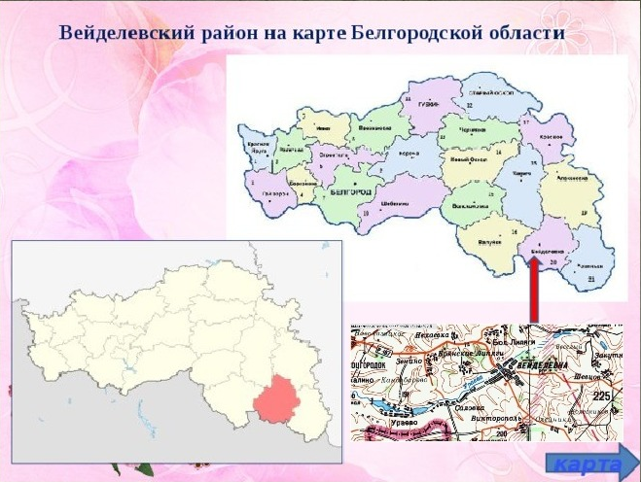

- место исследования с. Саловка Вейделевского района Белгородской области

Приложение 2.

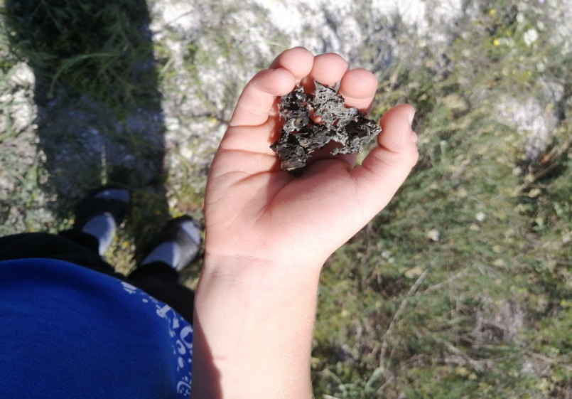

Фото.1. Сбор ностока обыкновенного (Nostoc commune) на пробных площадках

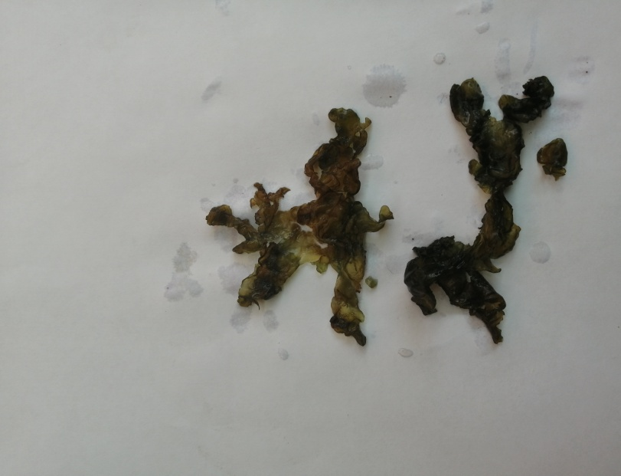

Фото.2. Носток обыкновенный (Nostoc commune)

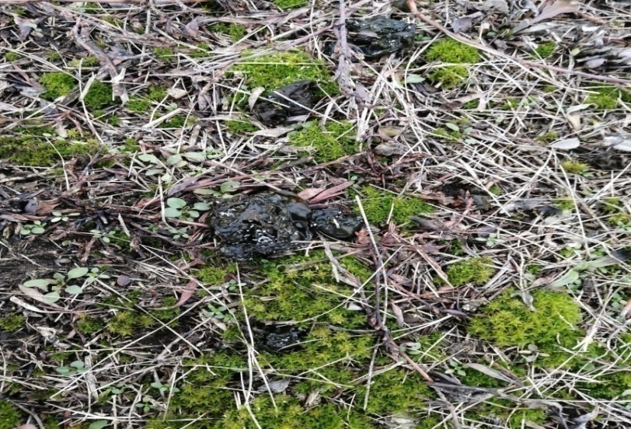

Фото.3.Носток обыкновенный (Nostoc commune) .Площадка№ 2.

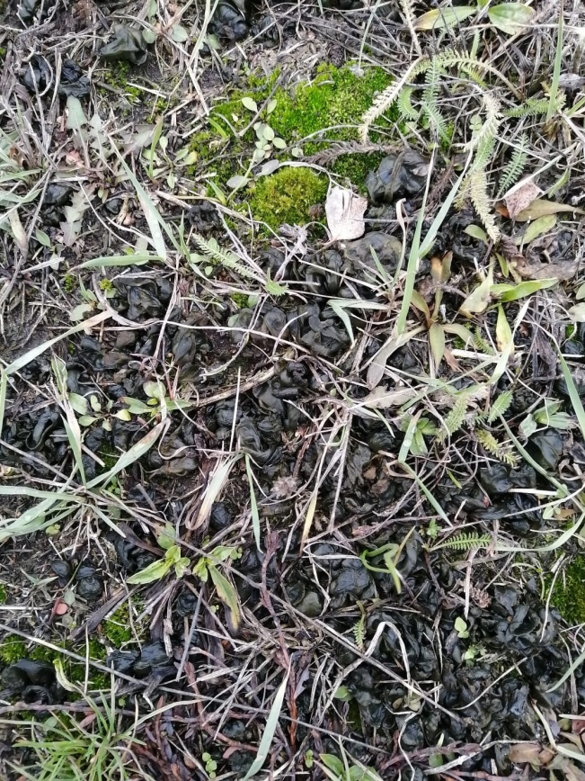

Фото.4.Носток обыкновенный (Nostoc commune.) .Площадка № 1.

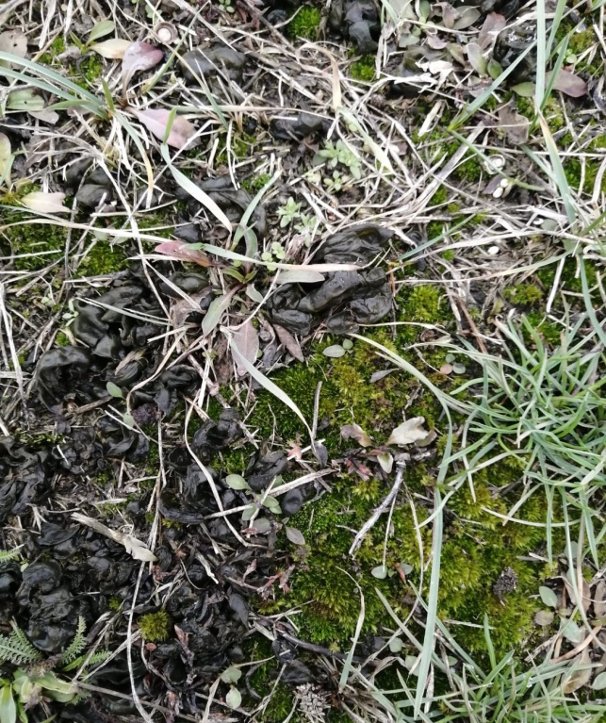

Фото.5.Носток обыкновенный (Nostoc commune.) .Площадка № 3.

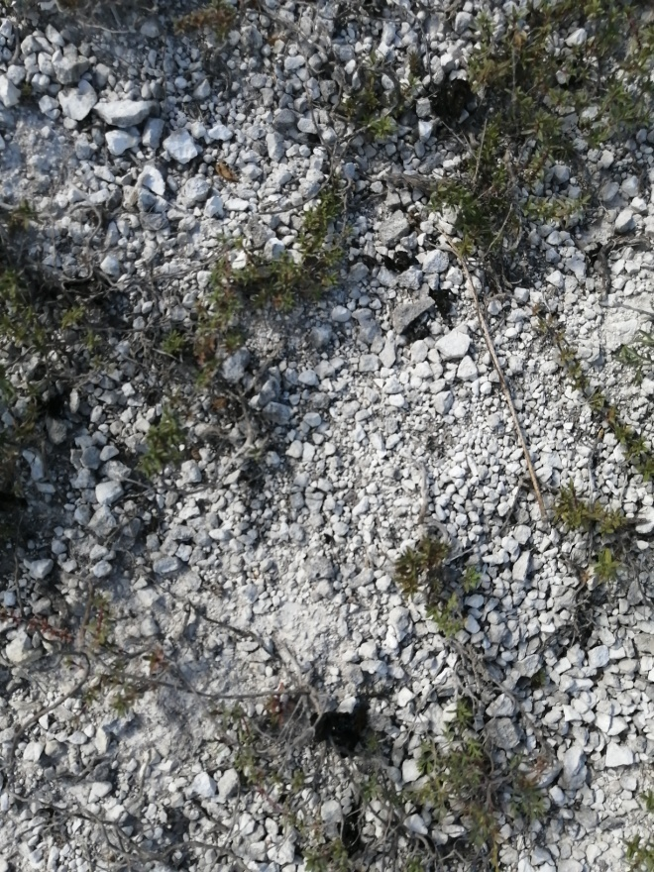

Фото._6_.Носток обыкновенный (Nostoc commune) Площадка№ 4

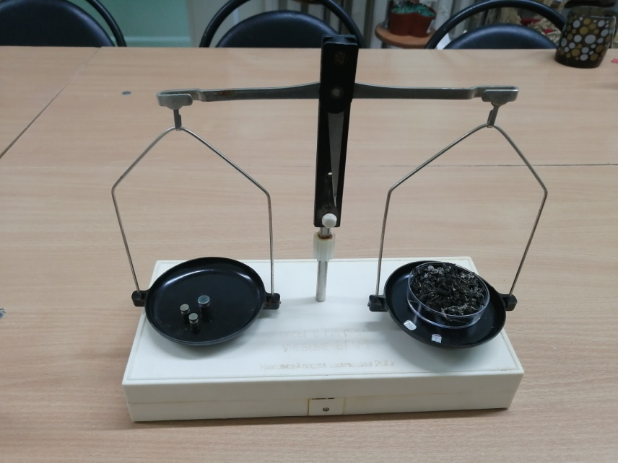

Фото._7_. Определение массы ностока обыкновенного (Nostoc commune)

